Compte rendu TP1

Introduction
Introduction Le domaine du Machine Learning offre un cadre d'analyse puissant pour la modélisation et la prédiction de phénomènes complexes. Dans le cadre de ce travail pratique, nous explorerons différentes approches de modélisation à partir d'un ensemble de données générées. Le jeu de données en question est constitué de variables aléatoires X et Y, où X suit une loi uniforme sur l'intervalle [0, 1] et Y est défini comme f(X)+ε. La fonction f(x)=cos(2x) représente la relation déterministe sous-jacente, et ε est un bruit gaussien.
L'objectif principal de ce travail pratique est de mettre en œuvre deux approches distinctes pour estimer les paramètres optimaux du modèle sous-jacent. La première méthode que nous explorerons est la régression linéaire, qui tentera d'approximer la fonction f(x) à l'aide d'une forme linéaire. La seconde méthode utilisera une approche non paramétrique avec un estimateur à noyau, qui offre une flexibilité accrue pour s'adapter à des relations non linéaires.
Pour évaluer les performances de nos modèles, nous étudierons l'évolution de l'erreur de la méthode de régression linéaire à mesure que le nombre d'observations augmente. Pour ce faire, nous diviserons notre ensemble de données initial en trois groupes distincts : un ensemble d'entraînement, un ensemble de test et un ensemble de validation. Nous commencerons par générer 30 couples de données et étendrons progressivement notre ensemble pour évaluer la capacité de généralisation des modèles.
Cette approche méthodique nous permettra d'analyser et de comparer les performances de la régression linéaire et de l'estimateur à noyau dans la modélisation de relations complexes, en mettant en lumière les avantages et les limitations de chaque méthode.

1. Génération des couples (X, Y)
Dans la première question, on va générer 30 points du plan (x, y). Pour cela, on va utiliser la fonction rand(1, 30) pour générer les variables x qui suivent la loi uniforme sur [0, 1], et on va généré les Y avec la formule cos(2x) + 0.01 * (-1 + (2 * randn(length(X), 1))), c'est le bruit gaussien qu'on va utiliser.
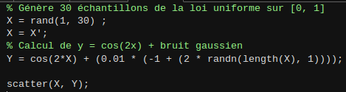

Visualisation :
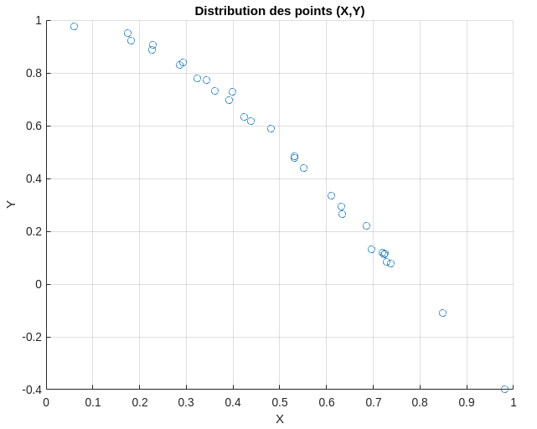

2. Séparation des données

Maintenant on va séparer les donnes en trois ensembles, l’entraînement, le test et la validation.
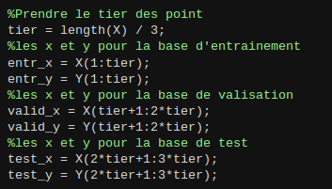

3. Régression linéaire simple
Dans cette question, on va utiliser les formules de paramètres obtenue dans la question 1 de TD1 sur la base d’entraînement .
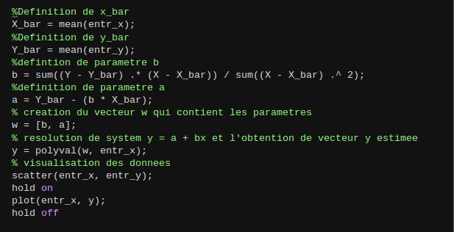

Visualisation :

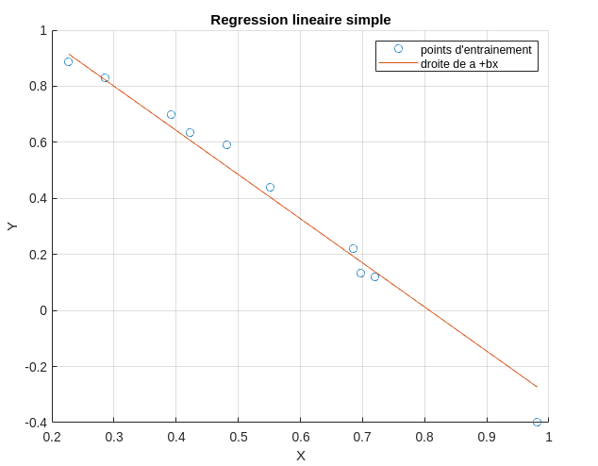

4. Équation normale de la régression linéaire

Pour estimer les coefficients d'une régression polynomiale de degré p à l'aide de l'équation normale de la régression linéaire, on peut étendre la matrice des caractéristiques X pour inclure les puissances successives de la variable indépendante. Supposons que X soit une matrice de conception où chaque ligne représente une observation et chaque colonne représente une variable.

1. Ajoutez des colonnes pour les puissances successives de la variable indépendante jusqu'à p.
2. Appliquez l'équation normale avec la nouvelle matrice X.

Cela permettra d'estimer les coefficients d'un modèle polynomial de degré p. Le vecteur B contiendra les coefficients optimaux pour les différentes puissances de la variable indépendante, permettant ainsi de modéliser une relation polynomiale.

5. Implémentation de l’équation normale de régression

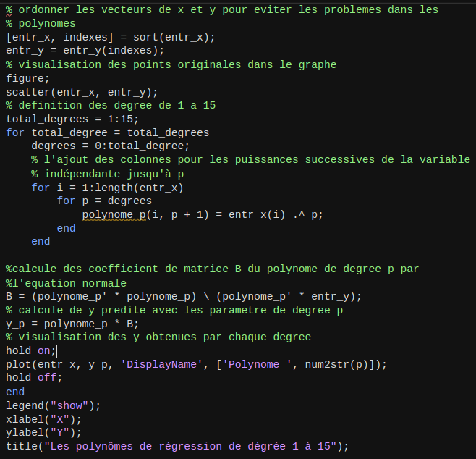
Cette question sert à implémenter la formule qu’on a vu dans la question précédente pour estimer les coefficients du polynôme de régression de degré 1 à 15 et représenter les fonctions obtenues sur un graphe.
Visualisation :
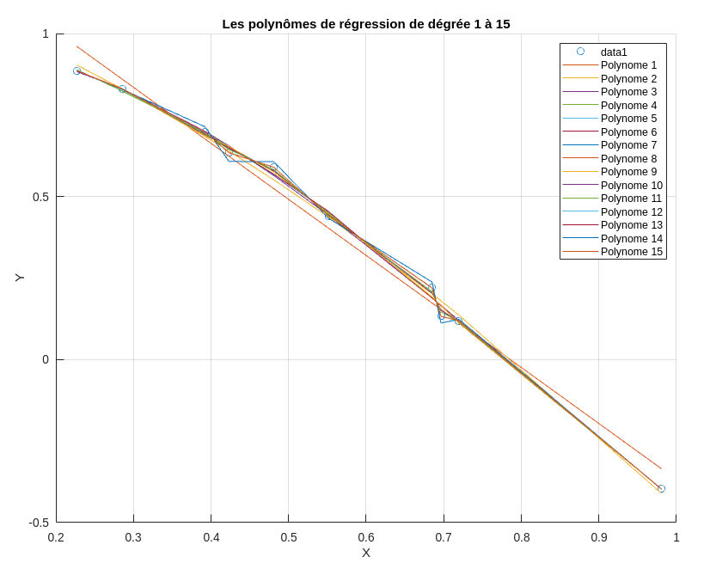

6. Calcul d’erreur
Dans cette question on va calculer l’erreur de régression pour chacun des polynômes précédents.
Pour faire cela, on va utiliser le même code précédent avec l’ajout d’un ligne qui va stocker l’erreur pour chaque polynôme dans un vecteur.
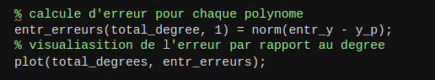

Visualisation :

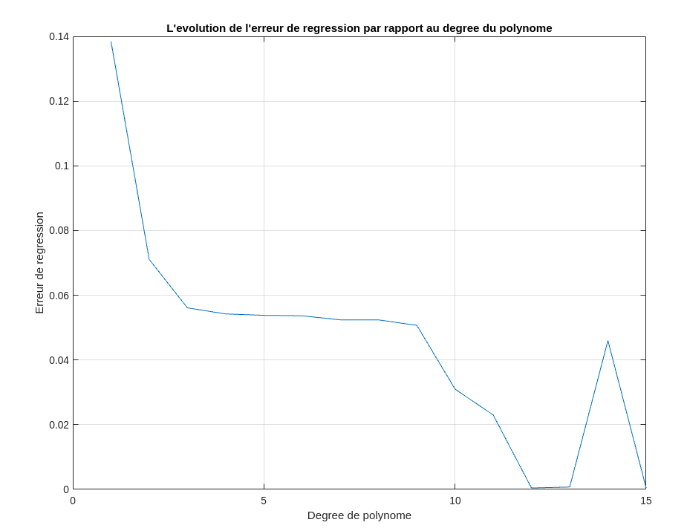
On constate que l’erreur diminue lorsque le degré du polynôme augmente.

7. Étude de capacité de généralisation des fonctions de régression

Dans le question prochaine, on va appliquer les méthodes de régression dur la base de test pour voir la capacité de prédiction de ces méthodes.

8. Calcul de risque empirique de régression sur la base de test

Dans cette question, on va appliquer l’équation normale de régression et on va utiliser les coefficients obtenues par cette formule estimées sur les donnes d’entraînement pour calculer les prédictions de la base de test, puis on va calculer le risque empirique de régression pour chaque fonction.
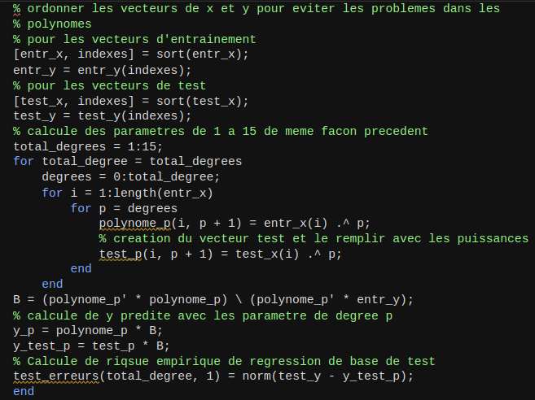

9. Visualisation de l’évolution de l’erreur

Maintenant on va représenter l’évolution des erreurs d’entraînement et de test sur la même figure.

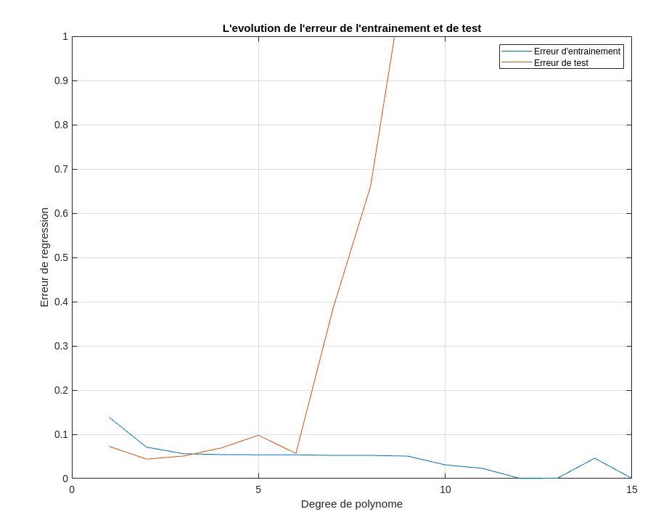
On observe que lorsque le degré de polynôme est petit, les erreurs d’entraînement et de test sont presque égaux, quand le degré augmente, les erreurs d’entraînement diminue, et celais de test augmente, alors le degré optimale est celui qui minimise l’erreur de test.

10. Augmentation du nombre des données

On va augmenter le nombre des donnes générées et on va regarder l’influence de cette incrémentation sure l’évolution d’erreur.

On a augmenter le nombre des valeurs générées jusqu’à 300, on a obtenue la courbe suivante :
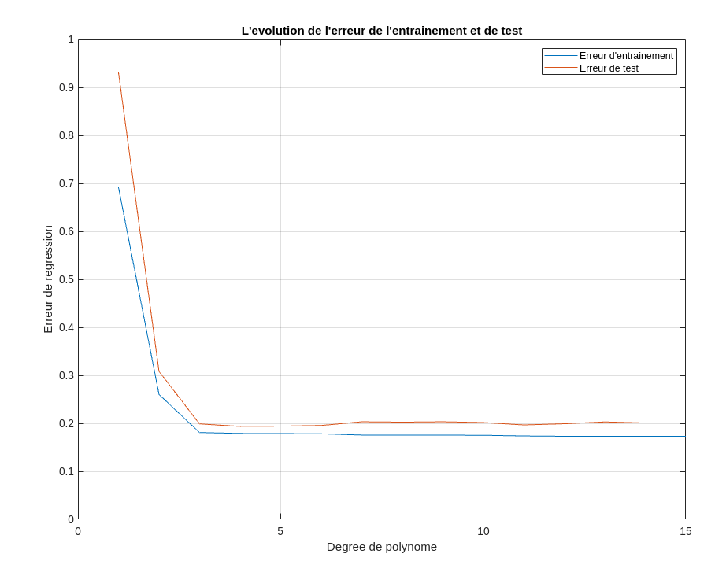
On voit que la valeur d’erreur a augmenté pour les deux, et aussi on observe que la courbe de test prend presque la même allure que celle d’entraînement.

11. Régression non paramétrique

Pour la regression non parametrique, on va utiliser un estimateur a noyau K(x, x’) qui vaut 1 si ||x – x’|| < λ et 0 sinon.
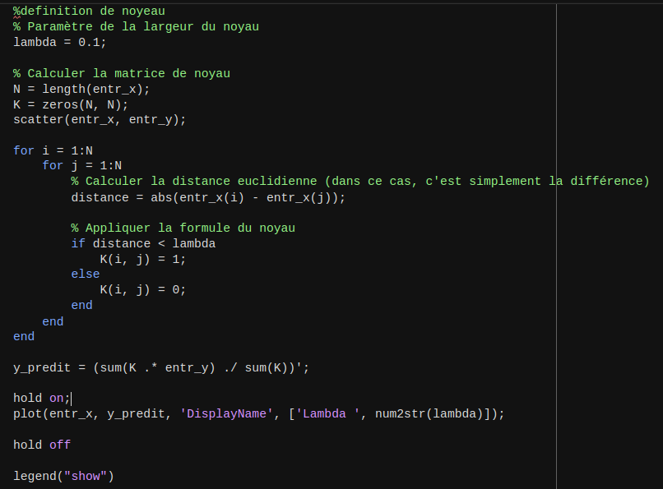

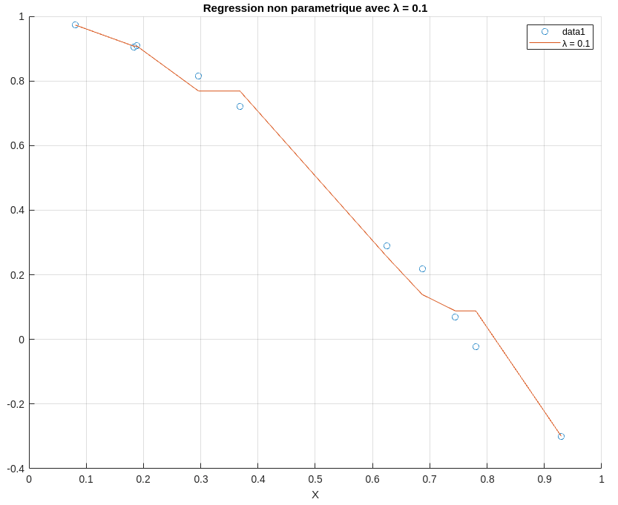
Visualisation :

